**International Precision Conference podium vooraanstaande keynotesprekers uit precisietechnologie**

**Mikrocentrum, platformorganisatie voor de hightech- en maakindustrie, lanceert op 12 november het nieuwe International Precision Conference. In aanloop naar de Precisiebeurs biedt deze conferentie internationale en nationale gasten een deep dive in de wereld van toegepaste precisietechnologie. Vooraanstaande keynotesprekers bespreken hoe samenwerkingen binnen het Dutch Eco systeem bijdragen aan technologische innovatie en de toekomst van precisie in ontwerp en productie.**

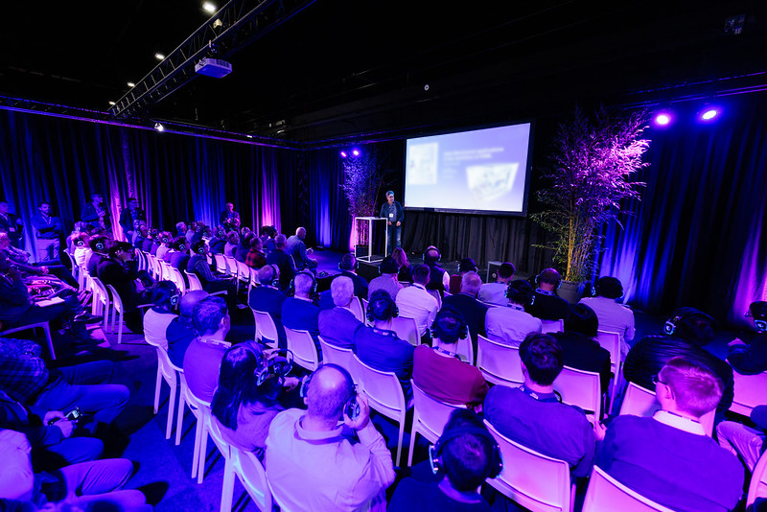

Internationale samenwerking is essentieel is bij het ontwikkelen en produceren van complexe technische systemen. Binnen het Nederlandse precisietechnologie-ecosysteem en de toeleveringsketen is samenwerking essentieel. Sprekers van de Topsector HTSM, ASML, ZEISS, Thermo Fischer Scientific, Advanced Packaging ASMPT, VDL ETG, TNO en BIRDS

[nemen de deelnemers mee in hun visie op samenwerking](https://precisiebeurs.nl/nl/international-precision-conference/)

, welke (technische) uitdagingen hierbij komen kijken, over technische innovatie en hoe samenwerken in de praktijk in zijn werkt gaat. Aansluitend

[op het programma](https://precisiebeurs.nl/nl/international-precision-conference/)

kunnen internationale deelnemers ook deelnemen aan bedrijfsbezoeken bij diverse OEMs en Tier 1 toeleveranciers in de Brainport regio.

[Meer informatie en aanmelden](https://precisiebeurs.nl/nl/international-precision-conference/)

### De keynotesprekers

Onder begeleiding van dagvoorzitter Henny Spaan (Directeur IBS Precision en voorzitter VDMA EMINT) en Arnaud de Jong (Managing director TNO High Tech Industry) delen twaalf keynotesprekers hun expertise en inzichten:

* *The Dutch way of innovation: the high tech eco-system in the Netherlands*  
  Marc Hendrikse, Boegbeeld Nederlandse topsector High Tech Systemen en Materialen  
    
  Hendrikse trapt het congresprogramma af met een uitgebreide uitleg over hoe de Nederlandse hightech toeleverketen intensief samenwerkt. Deze unieke manier van samenwerken maakt van Nederland een goede voedingsbodem voor innovatie.
* *ASML’s beginning, growth and future*  
  Martin van den Brink, Emeritus President en CTO bij ASML  
    
  Van den Brink neemt de deelnemers mee op reis door de opmerkelijke geschiedenis van ASML en haar wereld veranderende technologische innovaties door de jaren heen: van de PAS2000 tot het zeer geavanceerde High NA EUV-systeem en de toekomst.
* *Collaboration in the eco-system: 15 companies cooperating in world’s most accurate measurement system for semiconductor*  
  Erik Loopstra, Fellow, ZEISS SMT GmbH Germany  
    
  Loopstra deelt in zijn keynote hoe een groot project om EUV-spiegels met een precisie voorbij de nanometerschaal te meten voor de ASML EUV machines. Deze spiegels, die meer dan 1,5 meter in diameter zijn, vereisen een buitengewone nauwkeurigheid, wat is bereikt door samenwerking met 15 ingenieursbedrijven in de regio Eindhoven
* *Research & development of the highest level of contamination control in the supply chain*  
  Ton Peijnenburg, CTO VDL Enabling Techologies Group & Kasper van den Broek, Tribologie expert en Contamination Control Architect bij VDL Enabling Techologies Group  
    
  Peijenburg en Van den Broek, beide betrokken bij de ontwikkeling van geavanceerde methodes voor contaminatiebeheersing, delen in hun lezing hoe zij uitzonderlijke niveaus van reinheid hebben bereikt.
* *Designing solutions for major steps in the electronics manufacturing process*  
  Gary Widdowson, CTO Semi Solutions ASMPT , Advanced Packaging ASMPT, Singapore  
    
  ASMPT in Singapore produceert een breed scala aan halfgeleiderapparatuur, waarbij hun portfolio de volledige back-end van de halfgeleidermarkt bestrijkt met geavanceerde assemblage- en verpakkingsoplossingen voor verschillende industrieën. Hiervoor is internationale samenwerking essentieel. Widdowson gaat in zijn lezing op hoe zij op internationale schaal samenwerken om technologische innovatie te bereiken.
* *Technology innovation collaboration for Transmission Electron Microscope (TEM)*  
  Olivier Rainaut, Director R&D TEM Solutions, Thermo Fisher Scientific  
    
  Reinaut geeft in zijn keynote een unieke inkijkje de realisatie van technologische innovaties in de transmissie-elektronenmicroscoop, met de Titan Krios als marktleider. Deze microscoop, die details tot één ångström kan visualiseren, wordt veel gebruikt in de halfgeleider-, materiaalkunde- en biologische wetenschappen.
* *Cross-Domain Synergies: Leveraging Ultra Precision Technologies to Transform High-Tech Industries*  
  Helen Kardan, Director of Science and Technology, TNO High Tech Industry  
    
  Kardan bespreekt hoe precisietechnologieën de hightechsectoren kunnen revolutioneren, innovatie stimuleren en transformatieve veranderingen teweegbrengen. Haar lezing biedt inspiratie om traditionele grenzen te overstijgen en toekomstige technologische ontwikkelingen te omarmen.
* *Authentic Innovation in the ASML way*  
  Patrick de Jager, BIRDS  
    
  De Jager heeft jarenlang gewerkt aan business development in de halfgeleiderindustrie, onder andere bij TNO en ASML, waar hij floreerde in een creatieve en innovatieve omgeving. Recent heeft hij besloten zijn expertise in te zetten buiten de halfgeleiders, met een focus op het creëren van waarde van eigendom in sectoren zoals de energietransitie en gezondheidszorg. In zijn lezing deelt hij zijn inspirerende verhaal en nieuwe ambities.

### Meer informatie

Het International Precision Conference vindt plaats op 12 november 2024 bij Mikrocentrum in Veldhoven. Aan deelname zijn kosten verbonden. Aanmelden en m

[eer informatie is terug te vinden op de eventpagina van de conference.](https://precisiebeurs.nl/nl/international-precision-conference/)

**Over: Mikrocentrum**

Mikrocentrum is het verbindende platform voor de hightech- en maakindustrie. Samen met onze leden, klanten en partners zetten we ons in voor een sterk innovatief ecosysteem, talentontwikkeling en voor de grote maatschappelijke uitdagingen van nu. Wij zijn een onafhankelijke stichting, een opleider, ontmoetingsplek, innovatieversneller en programmamaker. Met opleidingen, evenementen en het High Tech Platform bieden we voor iedereen uit de technologie een plek om kennis te vergroten, kennis te delen en elkaar te ontmoeten. Het uitgangspunt: samen bereiken we meer dan alleen.

**Newsroom**

Bekijk het volledige persbericht inclusief meer foto's en video's in onze Newsroom.

[Bekijk het volledige persbericht](https://mikrocentrum.presscloud.ai/pers/international-precision-conference-podium-vooraanstaande-keynotesprekers-uit-precisietechnologie)

[Bekijk alle voorgaande persberichten](https://mikrocentrum.presscloud.ai)